

Julho 2023

**Conteúdo de Apoio**  **SysPDV**

**Tipos de alterações de preço**

v.1



**Índice**

1. Introdução
2. Pré-requisitos
3. Alteração de preço de venda
4. Preço programado
5. Conclusão
6. Saiba Mais





**Para acessar**

**outros conteúdos,**

**acesse também**

**nossa** [**Central de Ajuda**](https://grupocasamagalhaes.movidesk.com/kb)

# Introdução

No dinâmico mundo dos negócios, os preços estão em constante fluxo, respondendo a uma miríade de fatores, como demanda e oferta, mudanças econômicas, comportamento do consumidor, concorrência e outros eventos externos. Essas oscilações no valor de produtos e serviços são essenciais para manter a competitividade, maximizar lucros e, acima de tudo, atender às necessidades dos clientes.

No SysPDV existem várias formas de alterar as informações como o preço de venda, custo ou os dados de um determinado produto ou grupo de produtos.

# Pré-Requisitos

## **Padrão para cálculo de sugestão de preço**

Antes de realizar alteração dos preços é importante analisar alguns pontos. Defina a fórmula para cálculo de sugestão de preço no **parâmetro 179** do SysPDV Server.

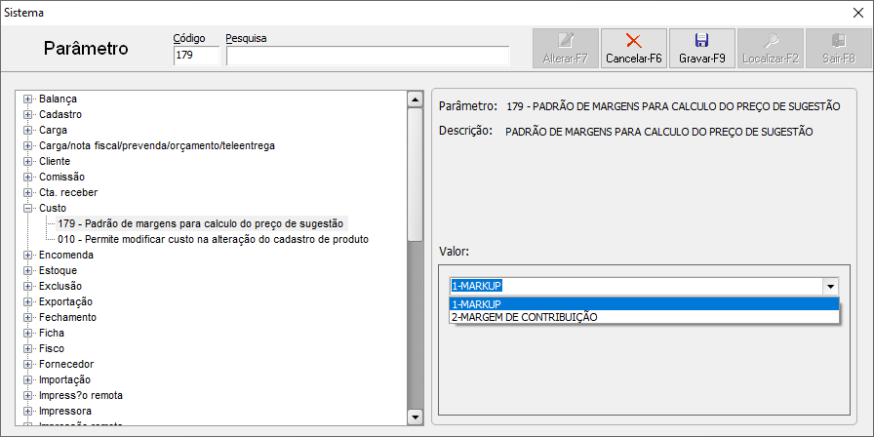

Há duas opções de cálculo para a sugestão de preço e é fundamental definir qual melhor se adequa ao seu estabelecimento dentre as opções Margem e Markup.

**Margem de Contribuição**

Margem de contribuição é a diferença entre o preço de custo e o valor de venda de um produto/serviço. Ela deverá pagar os custos fixos e gerar lucro. Dentro do SysPDV a fórmula para sugestão de preço quando se usa margem é:

***PVS = (((custo fiscal + %perda) / (1 – (%margem + %comissão + %débito de impostos ICMS + %débito de impostos federais + %outras despesas venda))) / 100***

**Markup**

Mark-up é um percentual que se coloca sobre o custo de um produto/serviço para chegar ao valor de venda. Escolhendo esta opção mais simples a fórmula para sugestão de preço é:

***PVS = ((custo de reposição + %perda) * (1 + %markup)) / 100***

***(PVS: Preço de venda sugerido)***

| **Exemplo** | |
| --- | --- |
| **Dados do produto** | * Custo de Reposição: **R$1000,00** * Custo fiscal: **R$ 727,50** * Margem **20%** * Markup **20%** * ICMS **18%** * PIS **1,65%** * Cofins **7,6%**. |
| **Cálculo Margem de contribuição** | **PVS** = (((727,50 + 0) / (1-(20% + 0 + 18% + 1,65% + 7,6% + 0))) /100  **PVS** = 727,50 / 1- (0,2 - 0,18 - 0,0165 - 0,076)  *Devido aos sinais soma-se os valores  **PVS** = 727,50 /1 - 0,4725  **PVS** = 727,50/0,5275  **PVS = R$ 1.379,14** |
| **Cálculo Markup** | **PVS** = ((1000+0) * (1+ 20%))/100  **PVS** = ((1000) * (1+ 0,2))  **PVS** = 1000 * 1,2  **PVS = R$1.200,00** |

**Cadastro de Produto**

No cadastro de produto, na aba Preço informe o Percentual(%) de margem ou mark up para que o sistema use a fórmula de sugestão de preço.

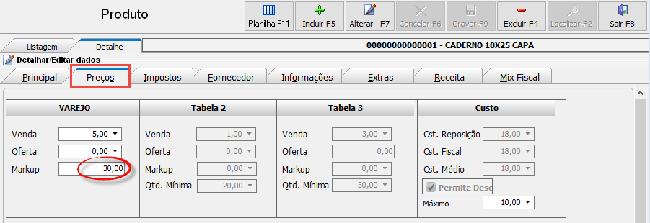

**Preço de Custo**

Outro requisito básico é que seus produtos possuam valor de custo. Use como boa prática adicionar um preço de custo no momento do cadastro da mercadoria, e no momento do recebimento da mercadoria realize o registro no sistema, com esta informação o sistema irá realizar o cálculo para sugestão de preço e de margem praticada na venda.

# Alteração de preço de venda

Existem quatro ferramentas no SysPDV que te apoiam na correta manutenção dos preços de venda dos seus produtos, cada uma delas tem uma característica própria e deve ser usada de acordo com a necessidade. Abaixo você vai conhecer cada uma delas, quando e como utilizá-las.

**Individual**

A alteração de preço individual deve ser utilizada quando for preciso alterar o preço de venda de um produto específico. Na rotina o sistema mostra a informação do preço de venda atual, preço de custo, data da última alteração, markup do cadastro de produtos e a sugestão do sistema que só é exibida caso o produto possua markup definido no seu cadastro e preço de custo.

Para alterar um preço individual, acesse **Sistema > Alteração de Preço > Individual**.

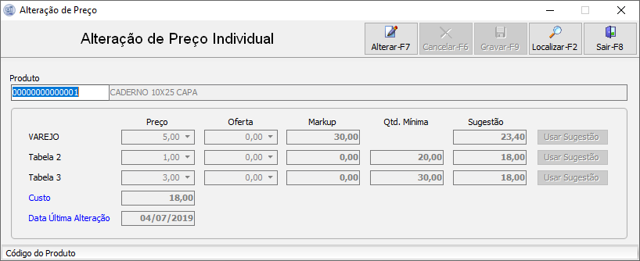

Para realizar a alteração informe o código do produto, ou clique em **Localizar-F2**.

O sistema exibe as informações do produto e a sugestão calculada. No campo preço informe o novo preço de venda, ou caso queira acatar a sugestão do sistema clique sobre o botão **Usar sugestão**. Para concluir clique em **Gravar-F9**.

Geral

A alteração geral diferente da individual realiza ajuste de preço em vários produtos por seção, grupo, subgrupo ou até fornecedor específico. O intuito desta rotina é alterar os preços de um grupo de produtos através de um percentual para mais ou para menos. Um exemplo é quando um fornecedor informa um aumento em toda sua linha de produtos, então na rotina deverá informar o fornecedor e definir um percentual de reajuste geral.

Para alterar um preço Geral, acesse **Sistema > Alteração de Preço > Geral**.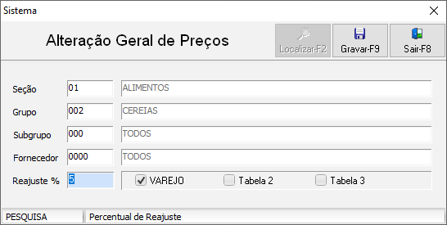

Para realizar o reajuste informe um filtro dos produtos a serem alterados, em seguida digite o percentual e escolha as tabelas de preço que sofrerão alteração.

Em caso de ajuste para menor utilize o número negativo. Exemplo -5%. Ao concluir clique em Gravar-F9

**Grid**

Essa alteração de preço por Grid é utilizada para localizar notas fiscais de entrada, por data ou número da nota. Permitindo também filtrar por grupo, seção, subgrupo e fornecedor. De forma agrupada essa grid trará todos os produtos e permitirá alteração dos preços, baseado no novo custo da nota de entrada. Essa tela aparece automaticamente após a finalização da digitação de uma nota de entrada no SysPDV Server.

Para alterar um preço Geral acesse **Sistema > Alteração de Preço > Grid**

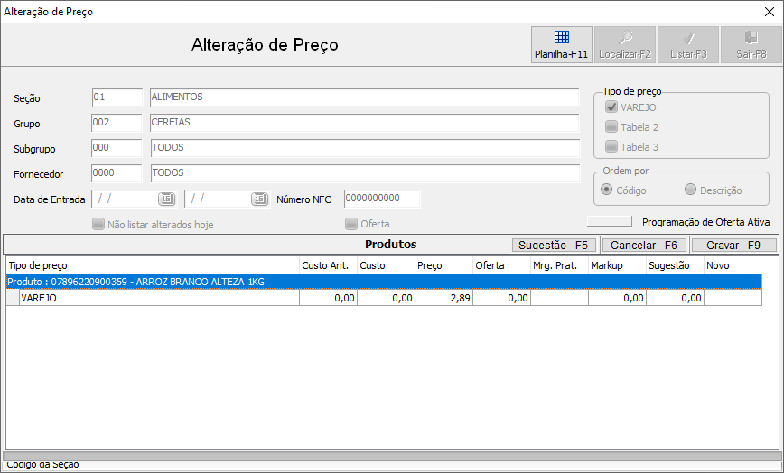

Para realizar a alteração por Grid informe os filtros e clique em **Listar-F3**. Na listagem dos produtos informe o novo preço, ou para acatar a sugestão do sistema clique em **Sugestão-F5**. Nesta tela não é obrigado alterar o preço de todos os produtos listados, apenas os que receberem um novo preço serão modificados. Para concluir clique em **Gravar-F9**.

**Planilha**

A planilha é uma ferramenta importante e recomenda-se o seu uso para análises de compras de mercadorias, pois nela é possível realizar simulações dos valores de custo e venda baseado nos impostos e dados da entrada de nota fiscal. A simulação pode ser gravada para uma posterior análise. Além da simulação, é possível, baseado na análise, fazer alteração dos preços de venda e custo, margem/Markup.

Para ter acesso a Planilha e calcular o preço de venda de seu produto, acesse: **Sistema > Alteração de Preço > Planilha**.

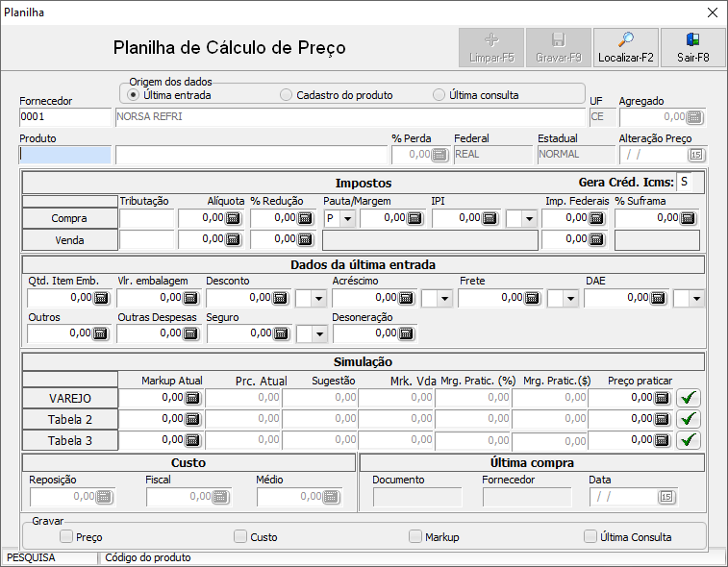

Informe o fornecedor e a origem dos dados entre Ultima entrada, cadastro do produto ou última consulta. Em seguida informe o produto. Os campos de impostos e dados de entrada são para digitar os valores para gerar a simulação para custo e sugestão de preço de venda, Caso queira gravar algum dado da simulação escolha entre as opções Preço, custo, markup e última consulta.

# Preço programado

**Individual**

Preço programado Individual possibilita que em um determinado período um produto tenha um valor de oferta, assim que esse prazo chegar ao fim, o valor voltará ao normal.  
Para utilizar o preço programado Individual acesse **Sistema > Alteração de Preço > Preço Programado > Individual**

Parecido com a alteração individual basta informar o código do produto e o novo preço de oferta, o que muda é que para a oferta será necessário digitar o período inicial e final para a oferta está ativa.

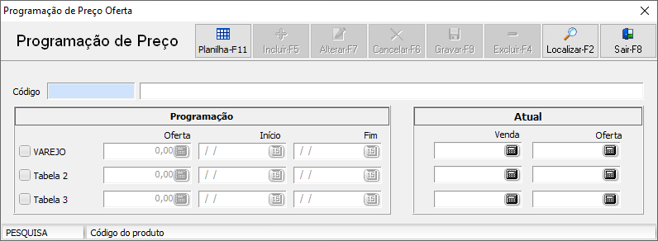

**Encarte**

Preço programado Encarte possibilita criar um encarte de produtos em oferta por um determinado período de tempo e, assim que o prazo chega ao fim, os valores dos produtos voltam ao normal de acordo com sua tabela.  
Para utilizar o preço programado Encarte, acesse Sistema > Alteração de Preço > Preço Programado > Encarte

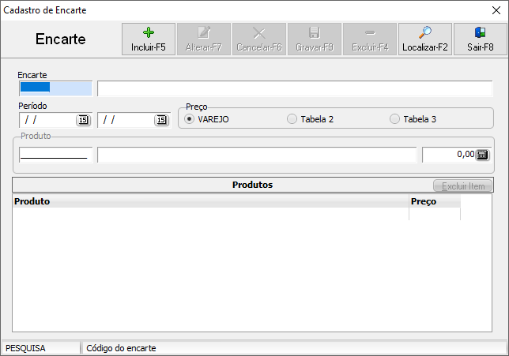

Clique em incluir para criar um encarte, e dê um nome para identificá-lo. Informe o período de duração do encarte e a tabela de preço a ser alterado preço. O próximo passo será informar todos os produtos com seus preços. Para concluir basta clicar em gravar-F9.

# Conclusão

Pronto, agora que compreendemos a importância das alterações de preço na estratégia de negócios de uma empresa, é crucial explorar os diversos tipos de ajustes de preço disponíveis. Desde descontos e aumentos até estratégias avançadas de precificação, cada abordagem desempenha um papel fundamental na resposta às mudanças do mercado e às necessidades dos clientes.

# Saiba Mais

Para acessar outros materiais, acesse agora mesmo a [Academia CM](https://cursos.casamagalhaes.com.br/).